Проект: «Здравствуй, праздник новогодний» для детей старшего возраста
Автор: Максимова Галина Анатольевна,
воспитатель высшей квалификационной
категории.
МБДОУ «Детский сад комбинированного
вида с группами для детей с нарушениями
речи № 40»
в

Проект «Здравствуй, праздник новогодний» для детей старшего возраста
Автор: Максимова Галина Анатольевна, воспитатель высшей квалификационной категории, МБДОУ «Детский сад комбинированного вида с группами для детей с нарушениями речи № 40»

Вид проекта: информационно-практический.
Сроки реализации проекта: 4 недели, краткосрочный.
Участники проекта: воспитатели группы, воспитанники группы, родители воспитанников, музыкальный руководитель.
Доминирующая область: познавательное развитие, художественно-эстетическое развитие.
Интеграция областей: речевое развитие, художественно-эстетическое развитие, физическое развитие, социально коммуникативное развитие.
Актуальность: Всем известно, что самый любимый праздник – Новый Год. Предновогодняя суета, письма Деду Морозу, украшение дома, подарки под елкой, веселый праздник – все это не сравнится с Днем Рождения. Но в результате опроса, проводимого в группе, выяснилось, что не только дети, но и взрослые, мало знают историю возникновения праздника и его традиций. Поэтому мы решили узнать как можно больше об этом, а так же украсить группу к Новому году. Не секрет, что детям сложнее всего ждать, и тем более ждать праздника. Поэтому, одной из моих задач было сделать это ожидание веселым, приятным и полезным для детей.
Цель проекта: расширение знаний о зимнем времени года, о новогоднем празднике, традициях празднования Нового Года в разных странах, о символах Нового Года.
Задачи проекта:
- формировать представление у детей о празднике Нового Года, о новогодних обычаях и традициях в разных странах мира;
- создать условия для создания изучения детьми истории Нового Года;
- способствовать развитию воображения, внимания, памяти и речи;
- оформить мини-музей «Новогодние фантазии»;
- вызвать эмоциональный отклик в преддверии Новогоднего праздника;
- активизировать работу родителей и детей (сотворчество)
Задачи работы с родителями:
- ознакомить родителей с актуальностью данного проекта;
- подготовить информационный материал;
- мотивировать к ресурсному обеспечению проекта;
- побуждать к сотворчеству родителей с детьми.
Ожидаемый результат:
- оформление мини музея «Новогодние фантазии»;
- сформировать обширные знания о празднике, об истории новогодней елки, о традициях встречи праздника в разных странах;
- активное сотрудничество педагогов и родителей в процессе проектной деятельности;
- создание праздничного настроения у детей и родителей.
Подготовительный этап: (ноябрь 3-4 неделя)
1 Определение проблемы, цели и задачи проекта.
2 Информирование участников проекта об актуальности, целях и задачах проекта.
3 Составление плана реализации основного этапа проекта.
4 Подбор методической и художественной литературы по тематике проекта.
5 Подбор необходимого оборудования, материала и пособий для практического обогащения проекта.
6 Подбор пальчиковых игр, физкультминуток.
Практический этап: (декабрь 1-4 неделя)
Цель: ознакомление детей с праздником Нового года, расширение знаний о традициях празднования Нового года в разных страна

I неделя декабря.
Тема: «Снегири прилетели - на крыльях зиму принесли»

- Содержание работы с детьми.
Беседы: «Зимушка зима в гости к нам пришла», «Зимние забавы».
НОД: «Снегири прилетели - на крыльях зиму принесли».
Экспериментирование: «Разноцветные круги».
Чтение: И. Бунин «Первый снег», П. Соколов «Снегирь», А. Прокофьев «Как на горке, на горе»
Пересказ рассказа: «Снегири» (Н. В Нищева ст. 283).
Пальчиковая гимнастика: «Пирог» (Н. В Нищева ст. 286).
Зрительное внимание: «Зимние забавы» (найди отличия),(игротека).
Физкультминутка: «Снеговик» (Н. В Нищева ст. 286), «Снегири» (Н. В. Нищева ст. 125).
Дыхательная гимнастика: «Странная звездочка – с неба упала».
Прослушивание музыкального произведения: «Вальс снежных хлопьев» из балета «Щелкунчик», музыка П. И. Чайковского.
Подвижные игры : «Затейники».
Музыкальная игра: «Снеговик».

- Содержание работы с родителями.
Оформление информационного уголка: «Зимушка зима в гости к нам пришла» (Н.В. Нищева «Материалы для оформления родительского уголка в групповой раздевалке»).
Благотворительная акция: «Подарок детскому саду» (книги о зимнем времени года).
Конкурс: « Летают, летают белые мухи
И носятся слухи, что белые мухи
Не только летают, но даже не тают» (изготовление снежинок).

- Создание предметно развивающей среды.
Выставка репродукций картин, иллюстраций по теме: «Зима».
«Календарь ожидания Новогоднего праздника».
Выставка детских рисунков: «Зима не лето, в шубу одета».

II неделя декабря.
Тема: «Что такое Новый год?».
- Содержание работы с детьми.
Беседа: «Новый год у ворот».
НОД: «Новый год – праздник каждый год» (просмотр презентации о традициях празднования Нового года в разных странах).
Экспериментирование: «Снег и лед в теплом помещении».
Чтение: В. Сутеев «Елки», «Зимний вечер» (в сокр.) А. Пушкин.
Отгадывание загадок: «Подумай и отгадай».
Пальчиковая гимнастика: «Елочка» (Н. В Нищева ст. 130).
Зрительное внимание: «Чего не стало?» (по игре «Украшаем елку»).
Физкультминутка: «Зимние забавы» (Н. В Нищева ст. 456).
Дыхательная гимнастика: «Шарики, хлопушки».
Прослушивание музыкального произведения: «Зима», музыка П Чайковского.
Продуктивная деятельность: «Пригласительный билет».
Музыкальная игра: «Снеговик».
Новогодний репертуар: разучивание новогодних хороводов, стихов, песен, новогодней сказки.

- Содержание работы с родителями.
Оформление информационного уголка: «Что такое Новый год?».
Анкетирование: «Новогодний праздник в семье».
Консультация: «Что подарить ребенку на Новый год».
Мастер класс: «Новогодняя игрушка».

- Создание предметно развивающей среды.
Изготовление шнуровки на новогоднюю тематику
«Шарики качаются – елка улыбается» - подготовка к украшению группы.

III неделя декабря.
Тема: «Елочка красавица».
- Содержание работы с детьми.
Беседа: «Опасные огоньки».
НОД: Составление рассказа по картинке «На празднике».
Чтение: Н. Телегина «Сказка о маленькой елочке», М. Ивенсен «Елочка».
Развитие слухового внимание: «Подскажи словечко».
Грамота: Ребус «Зимой и летом – одним цветом».
Физкультминутка: «Мы во двор пошли гулять» (Н. В. Нищева ст. 123).
Прослушивание музыкального произведения: «Дед Мороз», музыка Н. Елисеева.
Новогодний репертуар: разучивание новогодних хороводов, стихов, песен, новогодней сказки.

- Содержание работы с родителями.
Памятка: «Пожарная безопасность в новогодние праздники».
Конкурс: «Вот елочка красавица на празднике у нас».

- Создание предметно развивающей среды.
Оформление выставки: «Вот елочка красавица на празднике у нас».
Продуктивная деятельность: «Ну-ка посмотри – елочка красавица» (участие детей в украшении новогодней елки).

IV неделя декабря.
Тема: « Новогодний праздник».
- Содержание работы с детьми.
Интервью детей: «Что ты ждешь от Деда Мороза».
Беседа: «Родина Деда Мороза и Снегурочки».
Чтение: Н. Московина «Как дед Мороз на свет появился».
Общая и мелкая моторика: шнуровка изображения елочки.
Зрительное внимание: «Дед Мороз красный нос» (найди одинаковых), (игротека).
Грамота: Ребус «Мороз».
Физкультминутка: «На елке» (Н. В. Нищева ст. 297).
Прослушивание музыкального произведения: «Дед Мороз», музыка Н. Елисеева.
Новогодний бал: «Ты пришел к нам в гости Дед Мороз…»

- Содержание работы с родителями.
Рассылка пригласительных билетов на новогодний бал.
Участие родителей в кукольном театре на празднике.

- Создание предметно развивающей среды.
Оформление буклета: «Как мы встречали Новый год».

Заключительный этап:
1 Выставка мини-музея «Новогодние фантазии».
2 Презентация « Что такое Новый год?»
3 Участие в V Всероссийском творческом конкурсе «Талантоха».
Номинация: «Декоративно-прикладное творчество»
Работа: «Елочка красавица в гости к нам пришла» (Диплом Победителя (I место).

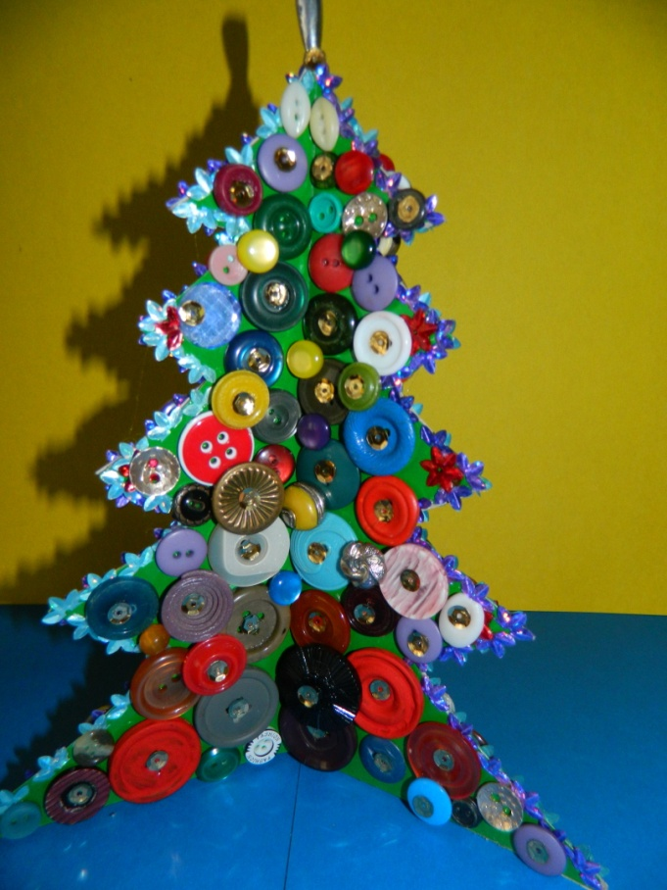

Литература
1. Дошкольная педагогика.- СПб., 2001, №1, № 2, № 3.
2. Езикеева В. Иллюстративный материал для детского изобразительного творчества. – М., 1984.
3. Книга для чтения в детском саду (от 5до 7 лет). – М., 1999.
4. Нищева Н. В. Система коррекционной работы в логопедической группе для детей с общим недоразвитием речи. – СПб.: ДЕТСТВО-ПРЕСС, 2004. - 528 с.
5. Сарьян М. Мастера мировой живописи. – Л., 1975.
6. Соболева А. Загадки-смекалки. – М., 1999.

